Ενημερωτικό σημείωμα
για την πρόοδο στον τομέα της Αεροναυτιλίας την περίοδο Ιούλιος 2023 – Μάρτιος 2025

1. Θεσμική και διοικητική αναδιοργάνωση

1.1 Μετασχηματισμός της Υπηρεσίας Πολιτικής Αεροπορίας (ΥΠΑ)
Κεντρικό άξονα της μεταρρυθμιστικής προσπάθειας αποτέλεσε ο σχεδιασμός και η δρομολόγηση της μετατροπής της ΥΠΑ σε ΝΠΔΔ, με διοικητική και οικονομική αυτοτέλεια.
Ο μετασχηματισμός, που ολοκληρώθηκε τον Οκτώβριο 2025 με την ψήφιση του Ν.5240/2025 (ΦΕΚ Α’ 184, 24.10.2025), αποσκοπεί στη μετάβαση από ένα γραφειοκρατικό μοντέλο λειτουργίας σε ένα ευέλικτο και επιχειρησιακά αποτελεσματικό σχήμα, πλήρως εναρμονισμένο με τις απαιτήσεις του ευρωπαϊκού κανονιστικού πλαισίου και τις βέλτιστες πρακτικές του EASA.
Το νέο οργανωτικό μοντέλο προβλέπει εξορθολογισμό των δομών κατά περίπου 1/3, σαφή διαχωρισμό αρμοδιοτήτων, ενίσχυση της λογοδοσίας και ταχύτερη λήψη αποφάσεων, αντιμετωπίζοντας παθογένειες που επί σειρά ετών εμπόδιζαν την υλοποίηση κρίσιμων έργων.

1.2 Εδραίωση της Αρχής Πολιτικής Αεροπορίας (ΑΠΑ)
Η ΑΠΑ εδραιώθηκε ως πλήρως λειτουργική και ανεξάρτητη ρυθμιστική αρχή.
Η στελέχωση με εξωτερικούς εμπειρογνώμονες, η ωρίμανση των εσωτερικών διαδικασιών και η ανάληψη του συνόλου των εποπτικών αρμοδιοτήτων αποτέλεσαν βασικό παράγοντα αποκατάστασης της εμπιστοσύνης των ευρωπαϊκών και διεθνών θεσμών.
Η ενίσχυση της ΑΠΑ αποτυπώθηκε τόσο στην αλλαγή στάσης της Ευρωπαϊκής Επιτροπής όσο και στα αποτελέσματα της επιθεώρησης ICAO, όπου οι τομείς νομοθεσίας (LEG) και οργάνωσης (ORG) αξιολογήθηκαν ως εξαιρετικοί.

2. Ανθρώπινο δυναμικό – Από την υποστελέχωση στη θεσμική λύση

2.1 Νέο σύστημα προσλήψεων Ελεγκτών Εναέριας Κυκλοφορίας
Η χρόνια υποστελέχωση, ιδίως στον κλάδο των Ελεγκτών Εναέριας Κυκλοφορίας, αποτέλεσε για περισσότερα από 15 έτη τον κρισιμότερο ανασταλτικό παράγοντα της επιχειρησιακής λειτουργίας του συστήματος.
Η περίοδος 2023–2025 σηματοδότησε για πρώτη φορά τη θεσμική αντιμετώπιση του προβλήματος.
Με το Άρθρο 62 του Ν. 5149/2024 θεσπίστηκε νέο σύστημα προσλήψεων μέσω ΑΣΕΠ, με χρήση του διεθνώς αναγνωρισμένου λογισμικού FEAST του Eurocontrol.
Η καινοτομία του συστήματος έγκειται στη δημιουργία δεξαμενής επιτυχόντων, η οποία διασφαλίζει συνεχή ροή νέων ελεγκτών για τα επόμενα έτη και επιτρέπει τον μακροπρόθεσμο προγραμματισμό στελέχωσης.

2.2 Υλοποίηση προσλήψεων και ενίσχυση κρίσιμων ειδικοτήτων
Στο πλαίσιο της νέας διαδικασίας, προσλήφθηκαν 35 Ελεγκτές Εναέριας Κυκλοφορίας το 2023 και 29 το 2024, ενώ ο διαγωνισμός για 97 επιπλέον θέσεις ολοκληρώθηκε τον Απρίλιο του 2025 με ποσοστό επιτυχίας 51%, υπερβαίνοντας κατά πολύ τον διεθνή μέσο όρο του 35%.
Παράλληλα, προχώρησαν προσλήψεις και μετατάξεις σε κρίσιμες τεχνικές ειδικότητες (ATSEP, AFISO), καθώς και η πρόσληψη 75 οδηγών – πυροσβεστών για την κάλυψη αναγκών των κρατικών αεροδρομίων.

2.3 Θεσμική αναγνώριση από τους εργαζόμενους
Η αποτελεσματικότητα της στρατηγικής επιβεβαιώθηκε θεσμικά από την Ένωση Ελεγκτών Εναέριας Κυκλοφορίας Ελλάδας.
Στις 16 Δεκεμβρίου 2024, ο Πρόεδρός της Παναγιώτης Ψαρός, σε ακρόαση στη Διαρκή Επιτροπή Παραγωγής και Εμπορίου της Βουλής, αναγνώρισε ότι με τη νέα νομοθεσία «έχει τεθεί η βάση» για την οριστική αντιμετώπιση της υποστελέχωσης εντός 3 – 5 ετών, επισημαίνοντας τη σταθερότητα και τον ρεαλισμό της προσέγγισης.

3. Εκσυγχρονισμός συστημάτων και τεχνολογικών υποδομών

3.1 Επενδυτικό πλάνο και απεμπλοκή στάσιμων έργων
Καταρτίστηκε επενδυτικό πλάνο ύψους 313 εκατ. ευρώ για την πενταετία 2025–2029, το οποίο περιλαμβάνει 13 κρίσιμα έργα αεροναυτιλίας.
Πολλά από τα έργα αυτά παρέμεναν στάσιμα επί 6–8 έτη λόγω δικαστικών εμπλοκών και διοικητικών αδιεξόδων.

3.2 Υπηρεσίες ζεύξης δεδομένων (Data Link Services – DLS)
Η υπογραφή, τον Μάιο του 2025, της σύμβασης 33/2025 ύψους 5,1 εκατ. ευρώ για το σύστημα Data Link αποτέλεσε κομβική εξέλιξη.
Η εκκρεμότητα, που χρονολογούταν από το 2015, είχε οδηγήσει σε καταδικαστική απόφαση του Δικαστηρίου της Ευρωπαϊκής Ένωσης στις 18 Απριλίου 2024.
Παράλληλα, εξετάστηκαν λύσεις προσωρινής παροχής υπηρεσιών μέσω διεθνών παρόχων (outsourcing), ώστε να διασφαλιστεί η άμεση συμμόρφωση.

3.3 Συστήματα διαχείρισης εναέριας κυκλοφορίας και ραντάρ
Ολοκληρώθηκε η διαπραγμάτευση για την αναβάθμιση του κεντρικού συστήματος διαχείρισης εναέριας κυκλοφορίας από το Pallas 3G στο Top Sky ATC One, σε συμμόρφωση με τον κανονισμό CP1, και εγκρίθηκε από την ΕΑΔΗΣΥ η διαδικασία απευθείας διαπραγμάτευσης με την κατασκευάστρια εταιρία προκειμένου να υποβληθεί η Σύμβαση στο Ελεγκτικό Συνέδριο.
Παράλληλα, επαναπροκηρύχθηκε διεθνής διαγωνισμός για την εγκατάσταση οκτώ νέων συστημάτων Radar Mode S, ενώ ενισχύθηκαν τα υφιστάμενα συστήματα επιτήρησης.

3.4 Επικοινωνίες και πλοήγηση
Τροποποιήθηκαν και εκτελούνται συμβάσεις για 19 συστήματα φωνητικής επικοινωνίας (VCRS), 495 ψηφιακούς πομποδέκτες VHF και 29 νέα ραδιοβοηθήματα (VOR, DME, ILS), καλύπτοντας το σύνολο της επικράτειας.

4. Αεροδρόμια – Πιστοποιήσεις, υποδομές και συντήρηση

4.1 Πιστοποίηση κατά EASA
Ολοκληρώθηκε, τον Μάρτιο 2025, η πιστοποίηση της ΥΠΑ ως φορέα λειτουργίας και 10 κρατικών αεροδρομίων (Ηράκλειο, Αλεξανδρούπολη, Σύρος, Μήλος, Ιωάννινα, Κύθηρα, Σητεία, Χίος, Κάρπαθος, Λήμνος), διαδικασία που εκκρεμούσε από το 2017.
Για την επίτευξη της πιστοποίησης υλοποιήθηκαν 151 ειδικές μελέτες ασφάλειας και εγκρίθηκαν 419 διορθωτικές ενέργειες.

4.2 Ολιστική διαχείριση υποδομών
Για πρώτη φορά σχεδιάστηκε ένα ενιαίο μοντέλο μακροπρόθεσμου στρατηγικού σχεδιασμού συντήρησης (facility management) για το σύνολο των 25 κρατικών αεροδρομίων, ενισχύοντας τη βιωσιμότητα και την επιχειρησιακή τους ετοιμότητα.

5. Επίσημη αλληλογραφία και θεσμική λογοδοσία

Η περίοδος 2023–2025 χαρακτηρίζεται από έναν πυκνό και θεσμικά τεκμηριωμένο κύκλο επίσημης αλληλογραφίας μεταξύ των ελληνικών αρχών και της Ευρωπαϊκής Επιτροπής, ο οποίος αποτυπώνει με σαφήνεια τη μετάβαση από το καθεστώς προειδοποιήσεων και επιτήρησης στη φάση αναγνώρισης της προόδου και σταδιακής συμμόρφωσης.

5.1 Φάση έντονης ευρωπαϊκής πίεσης (Ιούνιος – Ιούλιος 2023)
- Στις 2 Ιουνίου 2023, η Ευρωπαία Επίτροπος Μεταφορών απηύθυνε επιστολή προς τις ελληνικές αρχές, στην οποία κατέγραφε «επίμονες ελλείψεις στην εφαρμογή του κεκτημένου της ΕΕ για την αεροπορική ασφάλεια στην Ελλάδα» και προειδοποιούσε για «σοβαρούς κινδύνους» που απορρέουν από τη μη πιστοποίηση 10 κρατικών αεροδρομίων, καθιστώντας σαφές ότι η Ελλάδα βρισκόταν ενώπιον περαιτέρω κλιμάκωσης των διαδικασιών παράβασης.
- Στις 14 Ιουλίου 2023 εκδόθηκε η Προειδοποιητική Επιστολή (Letter of Formal Notice) INFR(2023)2078, με την οποία η Επιτροπή εγκαλούσε την Ελλάδα για πλημμελή εφαρμογή των κανονισμών ασφάλειας αεροδρομίων και ανεπαρκή εποπτεία εκ μέρους της ΑΠΑ, επισημαίνοντας ειδικά ζητήματα συμμόρφωσης εμπορικών αερομεταφορέων.

5.2 Στρατηγικός σχεδιασμός και πολιτικές δεσμεύσεις (Σεπτέμβριος – Οκτώβριος 2023)
Με την ανάληψη των καθηκόντων της νέας πολιτικής ηγεσίας τον Ιούνιο 2023, ο τότε Υπουργός Υποδομών και Μεταφορών απάντησε με θεσμικά τεκμηριωμένες επιστολές προς την Ευρωπαϊκή Επιτροπή.
- Στις 21 Σεπτεμβρίου 2023, σε επιστολή προς την Επίτροπο, τόνισε ότι «η ενίσχυση του επιπέδου ασφάλειας της πολιτικής αεροπορίας στην Ελλάδα έχει καταστεί προτεραιότητα για την πολιτική ηγεσία του Υπουργείου».
- Στις 6 Οκτωβρίου 2023, ακολούθησε συμπληρωματική επιστολή, στην οποία εξειδικεύονταν τα χρονοδιαγράμματα για την πιστοποίηση των αεροδρομίων, την άρση εμποδίων στις προσλήψεις και την επιτάχυνση κρίσιμων διαγωνισμών αεροναυτιλίας.

5.3 Διεθνής επιθεώρηση ICAO ως θεσμικό ορόσημο (Δεκέμβριος 2023)
- Καθοριστικής σημασίας υπήρξε η επιθεώρηση του ICAO (USOAP), που πραγματοποιήθηκε στις 18-20 Δεκεμβρίου 2023.
- Τα αποτελέσματα της επιθεώρησης, με αύξηση του δείκτη Effective Implementation στο 74,9%, κοινοποιήθηκαν επίσημα τόσο στην Ευρωπαϊκή Επιτροπή όσο και στον EASA και λειτούργησαν ως αντικειμενική επιβεβαίωση της προόδου.
Συγχαρητήρια μηνύματα:
  - Ο Regional Director του ICAO, συγχαίρει την ΑΠΑ για τα «αξιοσημείωτα αποτελέσματα, αν αναλογιστεί κανείς την πρόσφατη ίδρυση της Αρχής και τις πολλές προκλήσεις που αντιμετώπισε».
  - Στελέχη του EASA εκφράζουν την ικανοποίησή τους, σημειώνοντας, εν μέσω άλλων, ότι «η σκληρή δουλειά των τελευταίων 15 μηνών απέδωσε».

5.4 Αναγνώριση της προόδου από την DG MOVE (Μάρτιος – Απρίλιος 2024)
- Στις 4 Μαρτίου 2024, ο τότε Υπουργός Υποδομών και Μεταφορών ενημερώνει την αρμόδια Επίτροπο για τα αποτελέσματα της αξιολόγησης του ICAO, επισημαίνοντας ότι η Ελλάδα ήταν το μόνο κράτος-μέλος της ΕΕ που επιθεωρήθηκε από τον ICAO εντός του 2023.
- Στις 27 Μαρτίου 2024, η Γενική Διευθύντρια της DG MOVE, με επιστολή της προς τις ελληνικές αρχές αναγνώρισε ότι «πολλά από τα ζητήματα έχουν πράγματι αντιμετωπιστεί», συγχαίροντας την Ελλάδα για τα αποτελέσματα της επιθεώρησης ICAO, ενώ ταυτόχρονα ζήτησε επιτάχυνση σε επιμέρους αεροδρόμια.
- Στις 18 Απριλίου 2024, ο τότε Υπουργός Υποδομών και Μεταφορών δεσμεύτηκε εγγράφως ότι η πιστοποίηση και των 10 αεροδρομίων θα ολοκληρωθεί έως το τέλος του 2024, δέσμευση που τηρήθηκε εντός του πρώτου τριμήνου του 2025.

5.5 Αλληλογραφία με την ΕΕ για την οριστικοποίηση του πλαισίου λογοδοσίας (Μάιος 2024)
- Στις 15 Μαΐου 2024, η Επίτροπος απέστειλε επιστολή, με την οποία ζητούσε συγκεκριμένα χρονοδιαγράμματα και μετρήσιμα αποτελέσματα για την αντιμετώπιση της παράβασης INFR(2023)2078.
  - Στην επιστολή αυτή υπογραμμίζονταν οι ανησυχίες για τις ελλείψεις στο αεροδρόμιο του Ηρακλείου και την ανάγκη διασφάλισης του επιπέδου ασφαλείας στα στρατιωτικά αεροδρόμια που εξυπηρετούν πολιτικές πτήσεις.
- Στις 30 Μαΐου 2024, ο τότε Υπουργός Υποδομών και Μεταφορών απάντησε, παρουσιάζοντας ένα αναλυτικό σχέδιο δράσης για την πλήρη συμμόρφωση της χώρας.
Βασικά σημεία της επιστολής και ενέργειες που αναφέρθηκαν:
  - Πιστοποίηση αεροδρομίων: Το Υπουργείο επιβεβαίωσε ότι ακολουθεί έναν επιταχυνόμενο ρυθμό (accelerating pace) με στόχο την ολοκλήρωση της πιστοποίησης και των 10 κρατικών αεροδρομίων έως το τέλος του 2024.
  - Αεροδρόμιο Ηρακλείου: Αναφέρθηκαν «σημαντικές θεραπείες» στο πλαίσιο του Σχεδίου Διορθωτικών Ενεργειών, όπως η ανακατασκευή τάπητα στον διάδρομο 09/27 σε μήκος 1.200 μέτρων, η αφαίρεση παραπλανητικών διαγραμμίσεων και ο καθαρισμός εμποδίων και βλάστησης. Παράλληλα, για μη συμμορφώσεις που δεν μπορούν να διορθωθούν (π.χ. εδαφικές κλίσεις), ανακοινώθηκε η εφαρμογή εργαλείων ευελιξίας (Flexibility Tools) του EASA.
  - Στρατιωτικά αεροδρόμια: Γνωστοποιήθηκε ότι οι στρατιωτικές αρχές έχουν ήδη διενεργήσει επιθεωρήσεις στα αεροδρόμια Αράξου, Καλαμάτας και Νέας Αγχιάλου, ενώ προγραμματίστηκε η επιθεώρηση της Σκύρου.
  - Μηχανισμός αναφορών: Η Ελλάδα αποδέχθηκε το αίτημα της ΕΕ για υποβολή αναφοράς προόδου κάθε 6 εβδομάδες προς τη DG MOVE και τον EASA, προκειμένου να παρακολουθείται στενά η τήρηση των οροσήμων πιστοποίησης.

6. Παραβάσεις δικαίου της Ευρωπαϊκής Επιτροπής

6.1 Τελική φάση παραβάσεων δικαίου ΕΕ και συμμόρφωση (2024–2025)
Κατά το διάστημα Οκτωβρίου 2024 – Φεβρουαρίου 2025, η ΕΕ απέστειλε αιτιολογημένες γνώμες και προειδοποιητικές επιστολές για τις υποθέσεις Data Link (INFR(2020)2050), Mode S (INFR(2024)2237) και PBN (INFR(2024)2014).
Η ΑΠΑ και το Υπουργείο, με τη συνδρομή της ΥΠΑ, απάντησαν τεκμηριωμένα εντός των προβλεπόμενων προθεσμιών, γνωστοποιώντας συγκεκριμένα χρονοδιαγράμματα υλοποίησης και διαγωνιστικές διαδικασίες.
Η ολοκλήρωση της πιστοποίησης των 10 αεροδρομίων, τον Μάρτιο του 2025, και η υπογραφή της σύμβασης 33/2025 για το Data Link, τον Μάιο του 2025, σηματοδότησαν την ουσιαστική πρόοδο στις υποθέσεις αυτές.

7. Ενημέρωση της Βουλής των Ελλήνων

Ο τότε Υπουργός Υποδομών και Μεταφορών ενημέρωσε, με δική του πρωτοβουλία και με διανομή ενημερωτικού υλικού, τη Διαρκή Επιτροπή Παραγωγής και Εμπορίου της Βουλής των Ελλήνων για την πρόοδο και τα αποτελέσματα που έχουν επιτευχθεί σε κάθε έναν από τους 10 άξονες προτεραιοτήτων του Υπουργείου (υπάρχουν τα σχετικά πρακτικά της Επιτροπής).
Ειδικότερα, για τα θέματα αεροναυτιλίας, ανέφερε:
«6ος Άξονας Προτεραιοτήτων. Η αναβάθμιση του συστήματος ελέγχου εναέριας κυκλοφορίας.
- Υλοποιούμε προγράμματα εκσυγχρονισμού των συστημάτων διαχείρισης της εναέριας κυκλοφορίας, των συστημάτων επικοινωνιών, πλοήγησης και επιτήρησης, προϋπολογισμού 210 εκατ. ευρώ.
- Ολοκληρώνουμε, πριν από το τέλος του χρόνου, το πρόγραμμα πιστοποίησης των αεροδρομίων κατά EASA, με συστηματική αναβάθμιση των υποδομών, προϋπολογισμού 110 εκατ. ευρώ.
- Διαμορφώνουμε την αναδιοργάνωση της ΥΠΑ, σε ένα αποτελεσματικό και λιτό διοικητικό μοντέλο.
- Προωθούμε τον Εθνικό Κανονισμό Ασφάλειας Πολιτικής Αεροπορίας.
- Εγκρίναμε το νέο Κώδικα Δεοντολογίας της ΑΠΑ.
Σε ό,τι αφορά στη στελέχωση των αεροδρομίων με προσωπικό της ΥΠΑ, όπου υφίσταται πεδίο αρμοδιότητος της Υπηρεσίας, μετά την ολοκλήρωση διεξαγωγής εξετάσεων προκήρυξης από το ΑΣΕΠ, δημοσιεύτηκε στο ΦΕΚ, της 8ης Απριλίου 2024, σχετικός πίνακας διοριστέων, που αφορά στον διορισμό 51 υπαλλήλων διαφόρων κλάδων και ειδικοτήτων.
Παράλληλα, η ΥΠΑ έχει προωθήσει αιτήματα διαγωνιστικών διαδικασιών για περαιτέρω προσλήψεις.
Εν τω μεταξύ, για την αντιμετώπιση των επιτακτικών αναγκών κατόπιν των συνταξιοδοτήσεων προσωπικού της ΥΠΑ, διενεργήθηκαν – κατά παρέκκλιση – μετατάξεις από άλλους φορείς στον κλάδο Παροχής Πληροφοριών Πτήσεων, προκειμένου να ενισχυθούν Περιφερειακοί Αερολιμένες.
Για την ενίσχυση της στελέχωσης με πυροσβέστες των μη παραχωρηθέντων Αερολιμένων, η ΥΠΑ έχει εκπονήσει και υλοποιεί πρόγραμμα εσωτερικών μετακινήσεων υπαλλήλων του Κλάδου Οδηγών, με ειδικότητα πυροσβεστών, ιδιαίτερα κατά τις περιόδους με αυξημένη επιβατική κίνηση.
Επίσης, έχουν δρομολογηθεί διαδικασίες για υλοποίηση μετατάξεων υπαλλήλων, στον Κλάδο Οδηγών, από εξωτερικούς φορείς.
Οι υπάλληλοι αυτοί πληρούν τα τυπικά προσόντα για την άσκηση των σχετικών καθηκόντων και, μετά την ολοκλήρωση της διαδικασίας μετάταξής τους, θα ενταχθούν στο έργο της πυρόσβεσης των μη παραχωρηθέντων Αερολιμένων, αφού υποβληθούν στη σχετική εκπαίδευση.
Τα αποτελέσματα των πρωτοβουλιών μας αποτυπώθηκαν και στις επιθεωρήσεις του Διεθνούς Οργανισμού Πολιτικής Αεροπορίας (ICAO), όπου καταγράφηκε αύξηση στα επίπεδα αποτελεσματικής εφαρμογής των διεθνών προτύπων ασφαλείας από το 69,1% στο 74,9%, πάνω από τον παγκόσμιο μέσο όρο, που είναι στο 69,3%.
Επιπλέον, εγκρίθηκε στην Κυβερνητική Επιτροπή Στρατηγικών Επενδύσεων η εκπόνηση μελέτης σκοπιμότητας από το ΤΑΙΠΕΔ, ως φορέας ωρίμανσης, σχετικά με τη διενέργεια της διαγωνιστικής διαδικασίας και παρακολούθησης της εκτέλεσης των συμβάσεων για το έργο «Δράσεις Ωρίμανσης – Οδικός Χάρτης για την αξιοποίηση του πρώην αεροδρομίου Νίκος Καζαντζάκης».
Στις 11 Ιουνίου 2024, το ΤΑΙΠΕΔ κοινοποίησε πρόσκληση υποβολής προσφορών για την σύναψη εκτελεστικής σύμβασης για την παροχή υπηρεσιών τεχνικού και νομικού συμβούλου για το έργο.
Τα παραδοτέα θα καλύπτουν τις ανάγκες εκπόνησης μελέτης σκοπιμότητας / μελέτης εναλλακτικών λύσεων που θα υλοποιηθεί σε επόμενο στάδιο.
Υποβλήθηκαν, στις 26 Ιουνίου, προσφορές και η Επιτροπή είναι σε διαδικασία αξιολόγησης, με χρονοδιάγραμμα υλοποίησης τρεις μήνες».

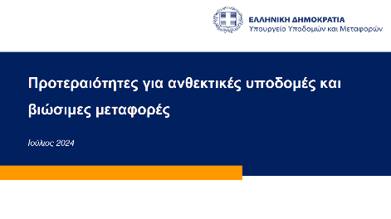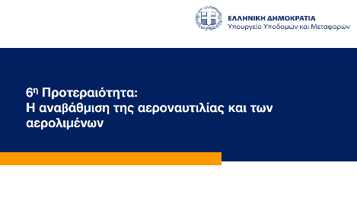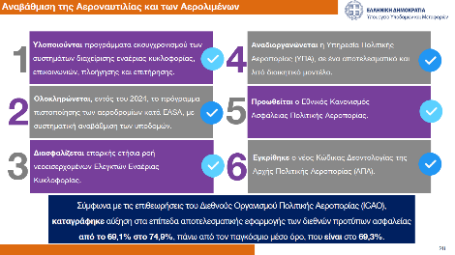

8. Αναγνώριση προόδου

1^{ον}. Ευρωπαϊκή Επιτροπή.
- Στις 27 Μαρτίου 2024, η Γενική Διευθύντρια της DG MOVE, με επιστολή της προς τις ελληνικές αρχές αναγνώρισε ότι «πολλά από τα ζητήματα έχουν πράγματι αντιμετωπιστεί», συγχαίροντας την Ελλάδα για τα αποτελέσματα της επιθεώρησης ICAO, ενώ ταυτόχρονα ζήτησε επιτάχυνση σε επιμέρους αεροδρόμια.
  - Απόσπασμα: “We would like to thank you for the letter and the attached expressions of recognition as regards the progress that has been achieved to address many of the grievances contained in the Letter of Formal Notice. Together with EASA, my services have analysed the situation and we agree that many of the issues have indeed been addressed. We would like to use this opportunity to congratulate the Greek authorities for these achievements (…)”.
- Στις 15 Μαΐου 2024, η Επίτροπος απέστειλε επιστολή, με την οποία αναγνώριζε την πρόοδο και ζητούσε συγκεκριμένα χρονοδιαγράμματα και μετρήσιμα αποτελέσματα για την αντιμετώπιση της παράβασης INFR(2023)2078.
  - Απόσπασμα: “We welcome the progress Greece has already made in order to successfully address some of the grievances that are listed in the LFN. We also appreciate your strong personal commitment to fully resolve the remaining issues and most notably the outstanding certification of ten civil aerodromes. In this context we particularly welcome your commitment that Greece will ensure that the ten aerodromes are fully certified by the end of 2024 (…)”.

2^{ον}. Παρουσίαση ICAO για τα αποτελέσματα της αξιολόγησης του Δεκεμβρίου 2023, με αύξηση του δείκτη Effective Implementation στο 74,9%, τα οποία κοινοποιήθηκαν επίσημα τόσο στην Ευρωπαϊκή Επιτροπή όσο και στον EASA και λειτούργησαν ως αντικειμενική επιβεβαίωση της προόδου.
Αυτή η επίδοση, από το 69,1% το προηγούμενο έτος στο 74,9% στο τέλος του 2023, υπερέβη τον παγκόσμιο μέσο όρο (69,3%).

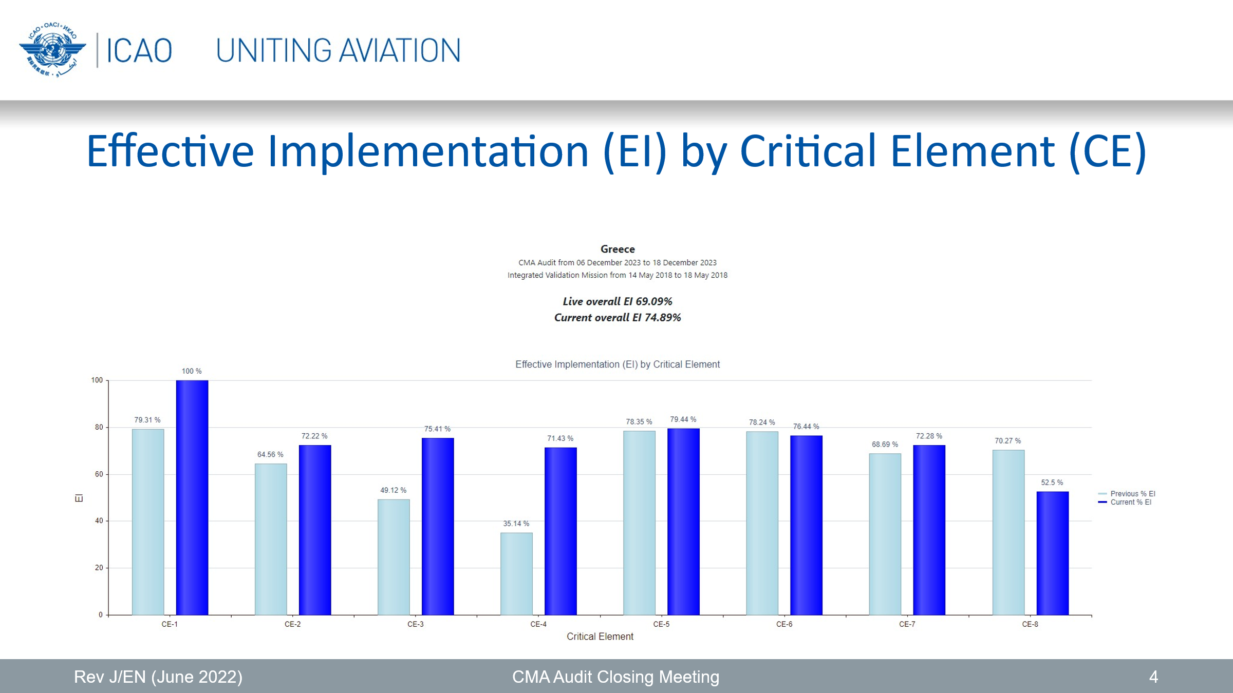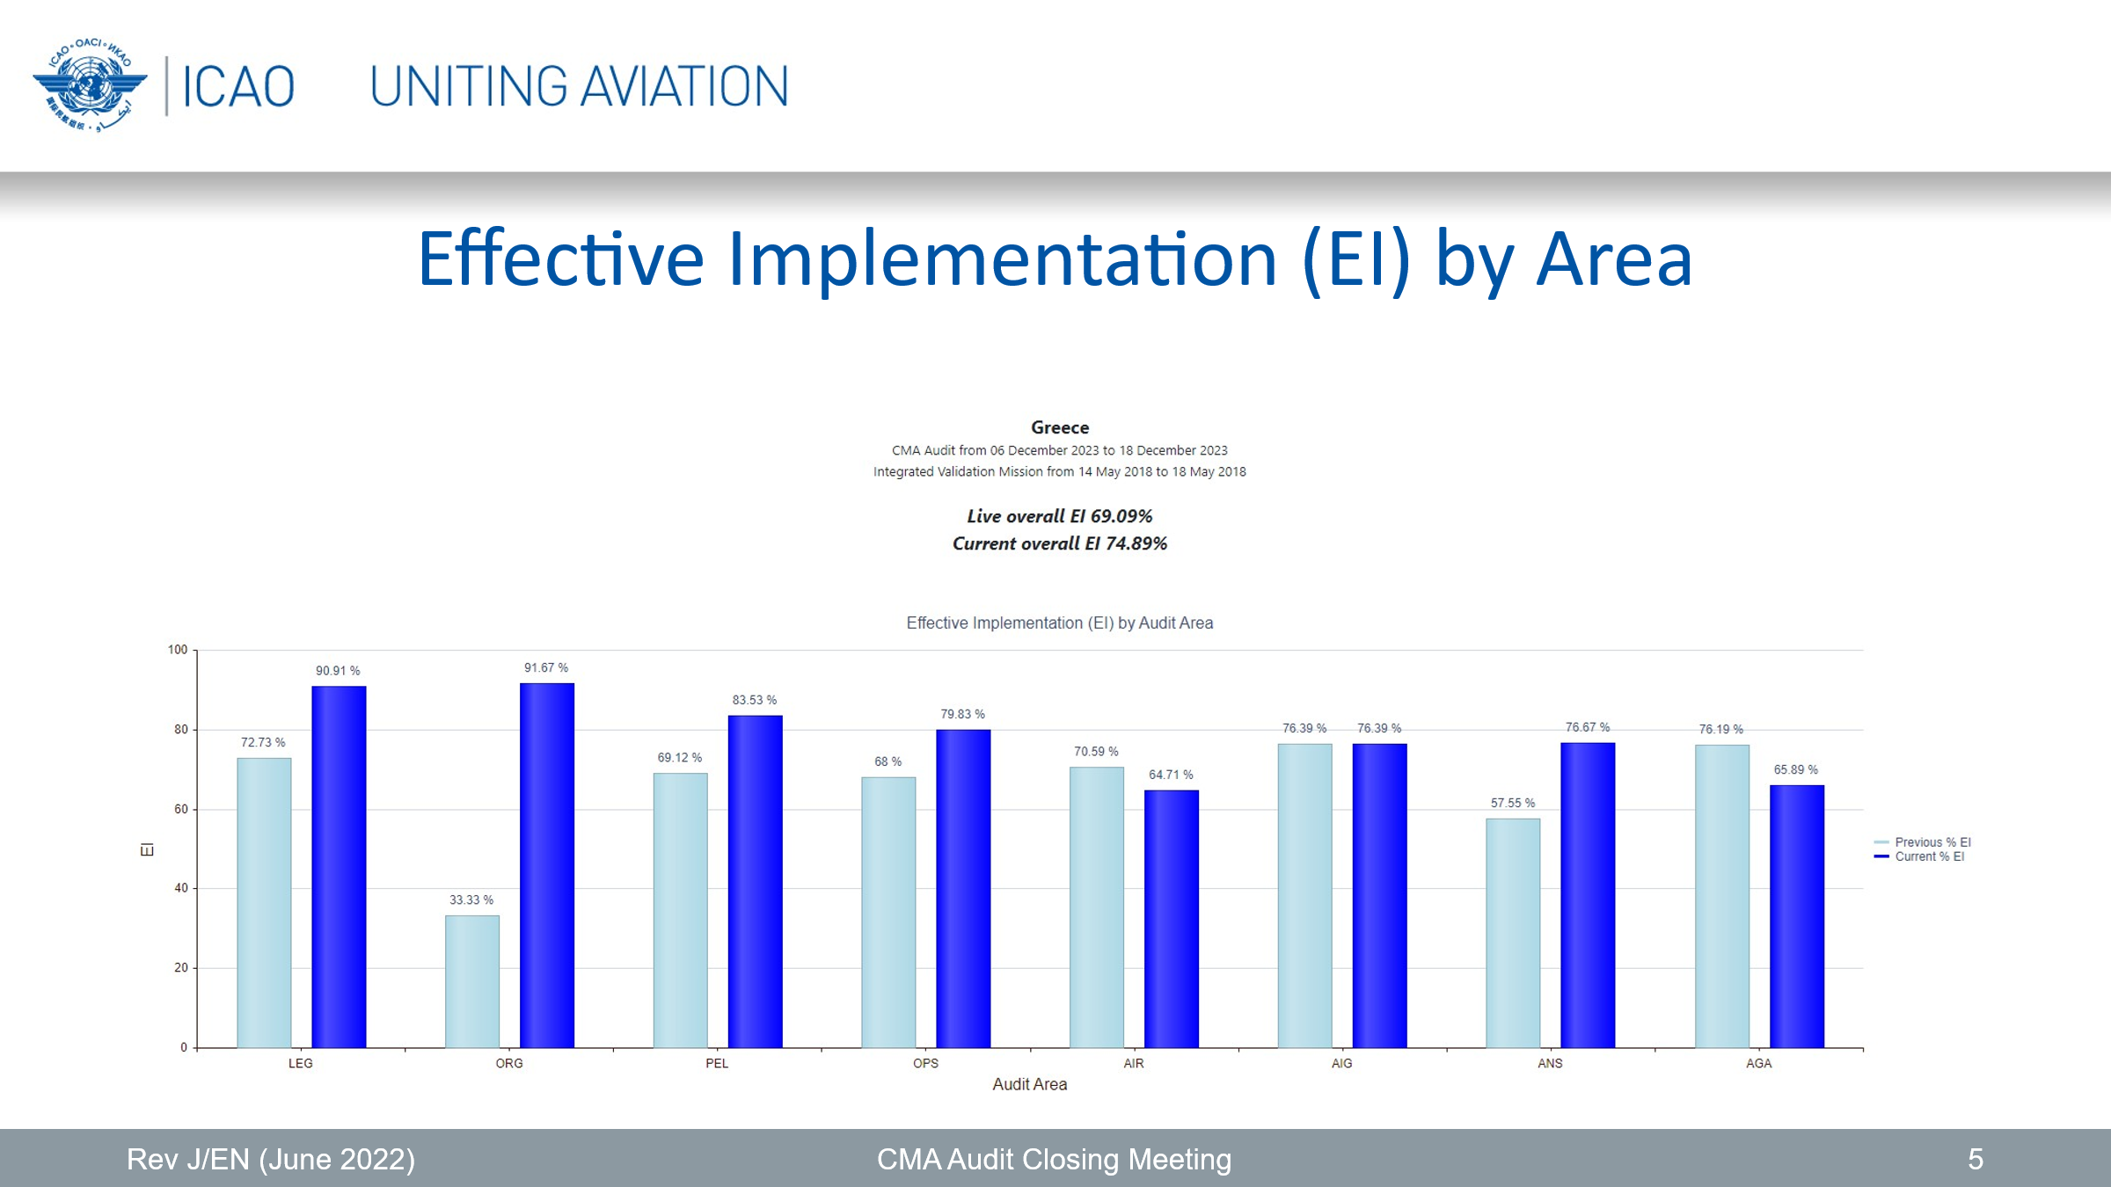

3^{ον}. Στις 16 Δεκεμβρίου 2024, στο πλαίσιο συνεδρίασης της Διαρκούς Επιτροπής Παραγωγής και Εμπορίου της Βουλής κατά τη συζήτηση σχεδίου νόμου του Υπουργείου Υποδομών και Μεταφορών, ο Πρόεδρος της ΕΕΕΚΕ κ. Παναγιώτης Ψαρός επισήμανε:
- «…με περισσότερη δε ένταση τα τρία τελευταία - έως ότου να αποδώσουν οι προσλήψεις που ήδη έχουν δρομολογηθεί και να ολοκληρωθεί η εγκατάσταση των νέων συστημάτων, που πλέον όλοι έχουν καταλάβει ότι είναι ζωτικής σημασίας και το Υπουργείο προσπαθεί να επιταχύνει».
- «Στο θέμα του προσωπικού, έχει ψηφιστεί προ 2 μηνών - όπως είπα και στην πρωτολογία μου - ο νόμος για το ΑΣΕΠ, όπου στο άρθρο 62 αναφέρεται ειδικά για τις προσλήψεις Ελεγκτών. Με βάση αυτό θεωρούμε ότι έχει τεθεί η βάση, για να μπορέσουμε στα επόμενα 3 με 5 χρόνια να λέμε ότι το πρόβλημα θα έχει φτάσει σε μία λύση».
- «…αλλά νομίζω ότι νομοθετικά, σε αυτό το σημείο που είμαστε, στο θέμα του προσωπικού η Βουλή έχει κάνει το έργο της».
- «Στο θέμα των συστημάτων, η αλήθεια είναι ότι έχουμε μείνει πολύ πίσω. Υπάρχουν δεκαετίες λαθών, χαμένων ευκαιριών…».
- «Γίνονται προσπάθειες, νομίζω ότι το πρόβλημα πλέον το έχουμε καταλάβει όλοι και η ηγεσία της ΥΠΑ και το Υπουργείο φαίνεται ότι δραστηριοποιούνται. Δυστυχώς, το πρόβλημα είναι τόσο μεγάλο που δεν μπορεί να λυθεί σε ένα χρόνο. Ακόμα και σήμερα να υπογράφαμε για νέα συστήματα, θα τα είχαμε στην καλύτερη περίπτωση πρώτη φορά σε χρήση το καλοκαίρι του ’27, αν όχι του ‘28».
- «Αυτό που έχουμε να κάνουμε τα επόμενα χρόνια είναι να συνεχίσουμε την προσπάθεια και στο θέμα των συστημάτων και στο προσωπικό, που όπως είπα μπήκε σε μια γραμμή και με υπομονή και με σταθερά βήματα να προχωρήσουμε προς την επόμενη κατάσταση, προς τη βελτίωση της υπηρεσίας».

